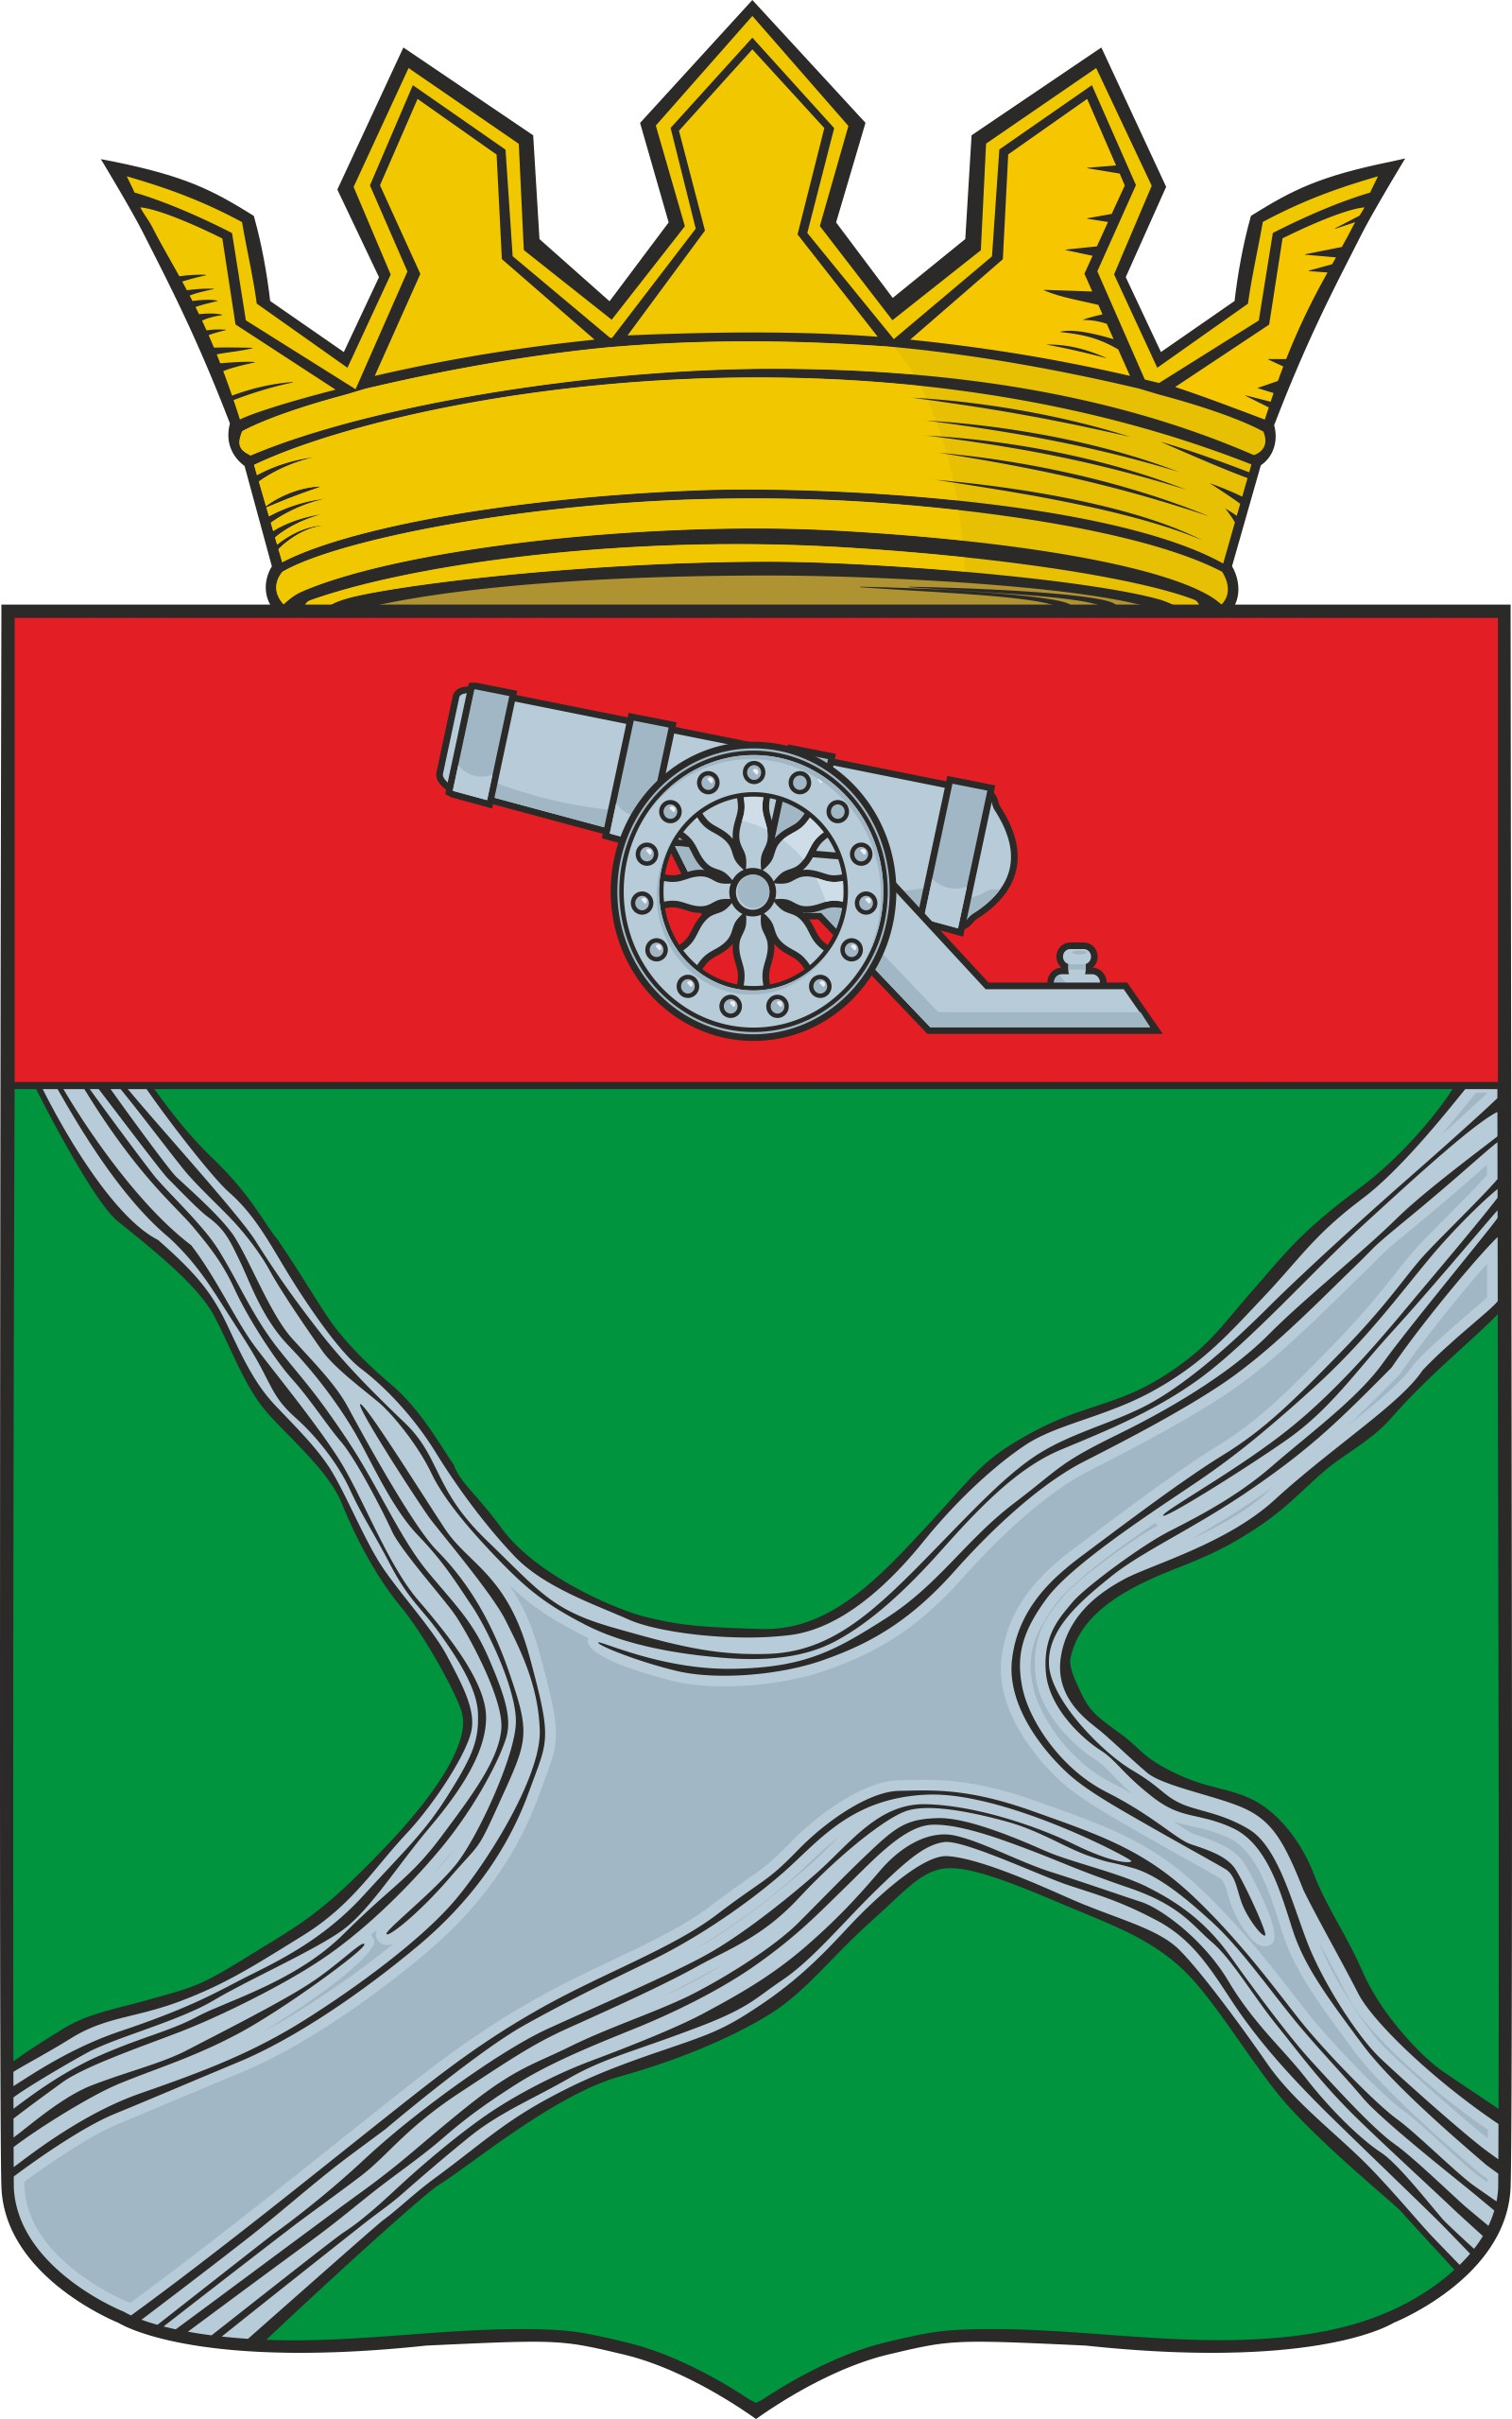

Муниципальное образование
муниципальный район
“Юхновский район”

Калужской области

РЕШЕНИЕ

Районного Собрания представителей

от 18 августа 2022 № 172

Об утверждении Положения о порядке
поощрения добровольцев (волонтеров)
за добровольный труд

В соответствии с пунктом 5 части 1 статьи 17.1, частью 4 статьи 17.3 Федерального закона от 11.08.1995 № 135-ФЗ «О благотворительной деятельности и добровольчестве (волонтерстве)», статьями 7, 30 Устава муниципального района «Юхновский район», Районное Собрание представителей муниципального района «Юхновский район» РЕШИЛО:
1. Утвердить Положение о порядке поощрения добровольцев (волонтеров) за добровольный труд (прилагается).
2. Настоящее Решение вступает в силу со дня его подписания и подлежит официальному опубликованию.

Глава муниципального района
«Юхновский район» С.М.Измайлов

Исп.Кудрявцева В.А.
т. 2-24-77

Согласовано
Зам.главы администрации
МР «Юхновский район»
_____________Д.И.Кутыркин

Зав.отделом финансов и бюджета
администрации МР «Юхновский район»
___________И.М.Козылова

Приложение
к Решению Районного Собрания
представителей МР «Юхновский район»
от 18.08. 2022 г. № 172

ПОЛОЖЕНИЕ
О ПОРЯДКЕ ПООЩРЕНИЯ ДОБРОВОЛЬЦЕВ (ВОЛОНТЕРОВ)
ЗА ДОБРОВОЛЬНЫЙ ТРУД

1. Настоящее Положение определяет в соответствии с пунктом 5 части 1 статьи 17.1, частью 4 статьи 17.3 Федерального закона от 11.08.1995 № 135-ФЗ «О благотворительной деятельности и добровольчестве (волонтерстве)» (далее – Федеральный закон) порядок поощрения в виде выплат добровольцам (волонтерам) за добровольный труд в рамках муниципальной программы «Социальная поддержка граждан в Юхновском районе», утвержденной постановлением администрации муниципального района «Юхновский район» от 09.11.2020 № 492 (далее – выплаты).
2. Под добровольцами (волонтерами) понимаются физические лица, осуществляющие добровольческую (волонтерскую) деятельность в целях, указанных в пункте 1 статьи 2 Федерального закона, или в иных общественно полезных целях.
3. Под добровольческой (волонтерской) деятельностью понимается добровольная деятельность в форме безвозмездного выполнения работ и (или) оказания услуг в целях, указанных в пункте 1 статьи 2 Федерального закона.
4. Настоящим Положением регулируются выплаты добровольцам (волонтерам) из местного бюджета в части осуществляемой ими благотворительной и добровольческой (волонтерской) деятельности на территориях Украины, Донецкой Народной Республики, Луганской Народной Республики, в целях:
участия в ликвидации чрезвычайных ситуаций и их последствий, профилактике и тушении пожаров, проведении аварийно-спасательных работ, а также оказания помощи пострадавшим в результате стихийных бедствий, экологических, промышленных или иных катастроф, социальных, национальных, религиозных конфликтов, жертвам репрессий, беженцам и вынужденным переселенцам;
содействия укреплению мира, дружбы и согласия между народами, предотвращению социальных, национальных, религиозных конфликтов;
содействия деятельности в сфере профилактики и охраны здоровья граждан, а также пропаганды здорового образа жизни, улучшения морально-психологического состояния граждан;
охраны и должного содержания зданий, объектов и территорий, имеющих историческое, культовое, культурное или природоохранное значение, и мест захоронения;
подготовки населения в области защиты от чрезвычайных ситуаций, пропаганды знаний в области защиты населения и территорий от чрезвычайных ситуаций и обеспечения пожарной безопасности;
содействия добровольческой (волонтерской) деятельности;
содействия патриотическому, духовно-нравственному воспитанию детей и молодежи.
5. Размер выплаты устанавливается в общей сумме 50 000 (Пятьдесят тысяч) рублей на две недели, в случае, если срок добровольного труда составляет менее или более двух недель, сумма исчисляется из расчета суммы, приходящейся на один день в количестве фактических дней добровольного труда от общей суммы.
6. В соответствии с частью 7 статьи 5 Федерального закона государственные органы и органы местного самоуправления вправе привлекать добровольцев (волонтеров) к осуществлению добровольческой (волонтерской) деятельности.
7. В соответствии с пунктом 1 части 1 статьи 17.1 Федерального закона доброволец (волонтер) имеет право осуществлять свою деятельность индивидуально.
8. В соответствии с пунктом 5 части 1 статьи 17.1 Федерального закона доброволец (волонтер) имеет право получать поощрение и награждение за добровольный труд, в том числе в рамках федеральных, региональных и муниципальных конкурсов и программ.
9. В соответствии с пунктом 1 части 4 статьи 17.3 Федерального закона органы местного самоуправления осуществляют, в том числе, полномочия в сфере добровольчества (волонтерства) по формированию и осуществлению муниципальных программ (подпрограмм), содержащих мероприятия, направленные на поддержку добровольчества (волонтерства), с учетом национальных и местных социально-экономических, экологических, культурных и других особенностей.
10. В соответствии с частью 7 статьи 18 Федерального закона органы государственной власти и органы местного самоуправления вправе осуществлять поддержку благотворительной деятельности в порядке и в формах, которые не противоречат законодательству Российской Федерации.
11. Для получения выплаты добровольцу (волонтеру) пройти регистрацию в качестве добровольца (волонтера) в информационно-телекоммуникационной сети «Интернет» по адресу: https://dobro.ru/, получить регистрационный номер и подать в администрацию МР «Юхновский район» заявление о выплате по форме согласно приложению к настоящему Положению и представить следующие документы:
копию СНИЛС;
копия свидетельства о присвоении ИНН;
согласие на обработку персональных данных;
сведения о расчётном счёте;
копия паспорта.
12. Главы администраций поселений, входящих в состав муниципального района «Юхновский район», предоставляют в администрацию МР «Юхновский район» сведения о направляемых на территорию Украины, Донецкой Народной Республики, Луганской Народной Республики добровольцах (волонтерах).
13. Выплата производиться на основании распоряжения администрации МР «Юхновский район».
Приложение
к Положению о порядке поощрения
добровольцев (волонтеров) за добровольный
труд

Главе администрации МР «Юхновский район»
_________________________________________
от _______________________________________
_________________________________________
зарегистрированного (проживающего) по адресу:
_________________________________________
_________________________________________

ЗАЯВЛЕНИЕ
В соответствии с Положением о порядке поощрения добровольцев (волонтеров) за добровольный труд ПРОШУ:
причитающуюся мне выплату за добровольный труд в количестве _________ фактических дней перечислить на счет в
____________________________________________________________________________
(наименование банка, номер счета)

«___» _______ 202___ г. _______________ _________________
(дата) (подпись) (Ф.И.О.)

